ОТЧЁТ ДЕПУТАТА
ЧЕЛЯБИНСКОЙ ГОРОДСКОЙ ДУМЫ
ОВЧИННИКОВАСЕРГЕЯ ГЕННАДЬЕВИЧА
ЗА 2018 ГОД

СОДЕРЖАНИЕ
- Работа в Челябинской городской Думе
- Работа в Совете депутатов Советского района
- Благоустройство
- Образование
- Партийная работа
- Праздничные, культурно-массовые мероприятия
- Поддержка спорта
- Внимание к пожилым
- Личное общение с избирателями

- РАБОТА В ЧЕЛЯБИНСКОЙ ГОРДСКОЙ ДУМЕ
В 2018 году Сергей Геннадьевич принимал активное участие в работе Челябинской городской Думы – участвовал во всех заседаниях и работе комиссий. За год было рассмотрено 126 вопросов, среди которых были такие важные для жизни города, как:
Принята и реализована полностью программа «Комфортная городская среда». В результате в городе благоустроено 140 дворов и 9 общественных пространств на сумму 378 млн. рублей. Уже утверждено действие программы и на 2019 год.
Правила начисления тарифов на вывоз твердых коммунальных отходов, проще говоря, бытового мусора. Если раньше его начисляли с квадратного метра, теперь будет считаться по количеству прописанных в квартире людей. Также будет два тарифа, один для многоквартирных домов, второй - для частного сектора.
Положение о порядке распространения наружной рекламы и информации в городе Челябинске.
Запрещается размещать рекламные конструкции на одной опоре с дорожными знаками и светофорами, на железнодорожных переездах, в туннелях (в том числе на въездах и выездах) и под путепроводами, над проезжей частью, на дорожных ограждениях и направляющих, на стенах, деревьях, не являющихся частью дорожной инфраструктуры, и других природных объектах.
Правила размещения и содержания информационных конструкций в г.Челябинске, по которым уличные штендеры теперь относятся к информационным конструкциям. Ранее они считались рекламными носителями. Благодаря поправкам штендеры попадают под действие дизайн-кода Челябинска, и все незаконные объекты можно будет демонтировать с гостевых маршрутов города.
Утверждены налоговые льготы для детей-инвалидов. Они освобождаются от уплаты налога на земельные участки, находящиеся в их собственности. Кроме того, они дают возможность сделать перерасчет с 01.01.2015.
Поправки в решения Челябинской городской Думы «О земельном налоге на территории города Челябинска», а также «О мерах социальной поддержки отдельных категорий граждан» позволяет людям, достигшим возраста 55 лет для женщин и 60 лет для мужчин сохранить льготы на землю. Они, несмотря на изменение пенсионного возраста, будут полностью освобождены от налогов на земельные участки, приобретенные для ведения садоводства или огородничества, а также занятые индивидуальными гаражами. Также им будут доступны льготы на проезд в общественном транспорте.
Утвержден Порядок создания и использования парковочных мест, расположенных на городских магистралях. Он коснется как платных, так и бесплатных парковок. Документ приводит принципы построения парковочного пространства в соответствие с федеральным законодательством и четко определяет, какое учреждение может создавать и эксплуатировать места для размещения транспортных средств, а также описывает последовательность и сроки принятия правового акта, утверждающего перечень муниципальных парковок.
Принято решение о расширении территории зоопарка на 8 гектаров. Будут построены новые вольеры для крупных копытных, хищных кошек, и других крупных и мелких хищников. Вольеры будут открытыми, с учетом природного ландшафта. Животные будут жить в условиях естественной природы.
Проработаны вопросы размещения нескольких мемориальных досок на территории города: активному деятелю революционного движения Дмитрию Колющенко, выпускникам школы №148, погибшим в боях с фашистами в Великой Отечественной войне, выпускникам школы№22, погибшим смертью храбрых в Чеченской Республике – Алексею Агафонову, Игорю Устелемову, Сергею Ромашову, челябинскому хирургу Льву Новокрещенову, успешно разделившему сиамских близнецов Аню и Таню Коркиных, заслуженному врачу РФ, главному врачу санитарно-эпидемиологической службы Челябинской области Лидии Павловой, главе Центрального района Константину Армянинову, большое внимание уделявшему работе с одаренными детьми, легендарному тренеру ХК «Трактор» Валерию Белоусову.
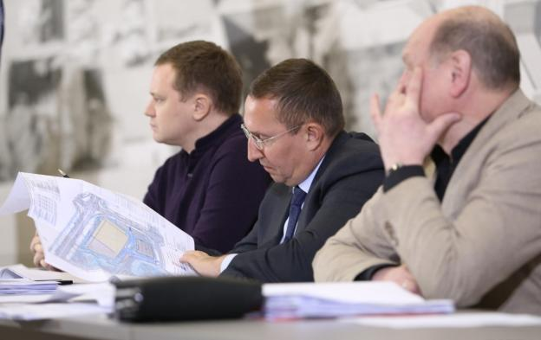
На публичных слушаниях по застройке ул. Доватора – ул. Омская

- РАБОТА В СОВЕТЕ ДЕПУТАТОВ СОВЕТСКОГО РАЙОНА

В Совете депутатов Советского района Сергей Геннадьевич является членом постоянной комиссии Совета депутатов района по местному самоуправлению, регламенту и этике. Принимал участие во всехзаседаниях Совета, заседаниях профильных комиссий, было рассмотрено около сотни вопросов, среди которых:
Порядок организации и проведения процедуры голосования по отбору общественных территорий Советского района города Челябинска, подлежащих благоустройству в первоочередном порядке в 2018 году, в соответствии с государственной программой (подпрограммой) Челябинской области на 2018 - 2022 годы
Разработка, утверждение, контроль выполнения районных программ по благоустройству «Формирование комфортной городской среды», «Реальные дела».
Утверждение бюджета Советского района.
Положение о поощрении территориального общественного самоуправления, активных граждан территориального общественного самоуправления Советского района города Челябинска.
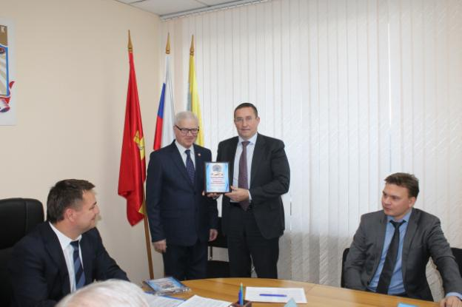
Директор спортивной школы олимпийского резерва "Буревестник" Шарафисламов Ф.С. вручил благодарность депутату С.Г. Овчинникову

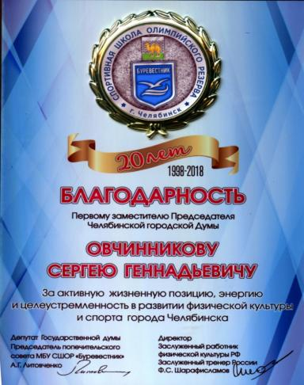
Благодарственное письмо С.Г. Овчинникову от Депутата Государственной Думы А.Г. Литовченко и директора СШОР «Буревестник» Ф.С. Шарафисламова

- БЛАГОУСТРОЙСТВО
В 2018 году в Советском районе реализовывалась программа благоустройства дворов и скверов «Формирование современной городской среды». Был благоустроен 31двор района. В том числе, на округе депутата Овчинникова двор по ул. Воровского,17-17б.
Двор находится на гостевом маршруте и сразу виден не только с улицы Воровского – гостевого маршрута, но и с перекрестка улиц Воровского, Блюхера, Свердловского проспекта. Кроме того, и те, кто живут в глубине улицы Воровского, и на улице Елькина, ежедневно следуют по пешеходной дорожке, пересекающей двор. Ранее здесь уже были установлены игровые и спортивные формы. В 2018 году по просьбам жителей была асфальтирована парковка, поставлено ограждение, обустроена уютная зона отдыха. Уже стали традицией субботники, на которых совместными усилиями депутата и жителей высажено более 50сосен.
Благодаря депутату были установлены знаки «Остановка, стоянка запрещена» и «Работает эвакуатор», запрещающие стоянку автомобилей вдоль дома Воровского, 17а. Раньше из-за этого автомобилисты жаловались на пробки при выезде на ул. Воровского, а пешеходы – на опасность передвижения по тротуару, который также занимали машины. Теперь проблема решена.
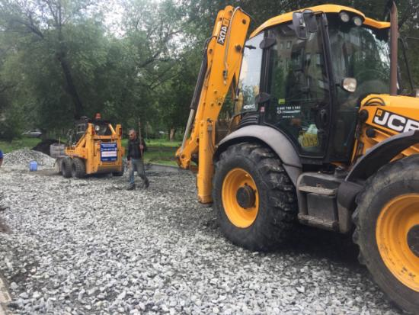
Обустройство парковки ул. Воровского, 17
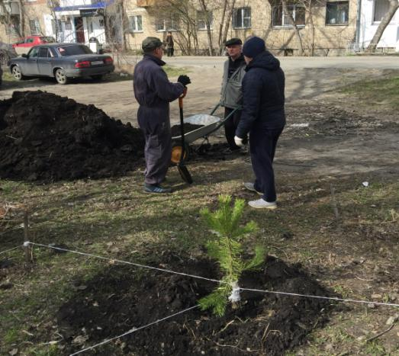
Высадка сосен ул. Воровского, 17 -17б
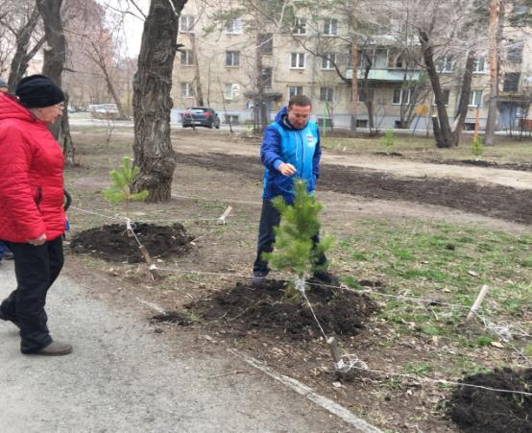
Депутатская аллея
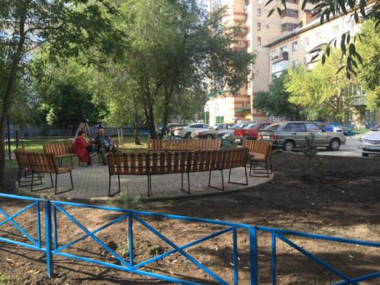
Новая зона отдыха ул. Воровского, 17
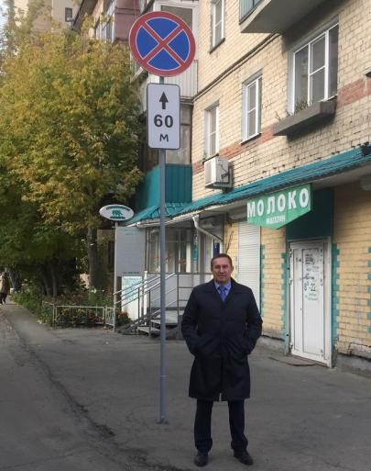Знак, запрещающий остановку и стоянку автомобилей вдоль дома ул. Ворвоского, 17а
В продолжение благоустройства двора по адресу ул. Елькина, 61 – ул. Тимирязева, 41, выполненного в 2015 году, в 2018 году за счет собственных средств депутата была расширена и заасфальтированавнутридворовая парковка. Жители написали благодарственное письмо в адрес депутата.
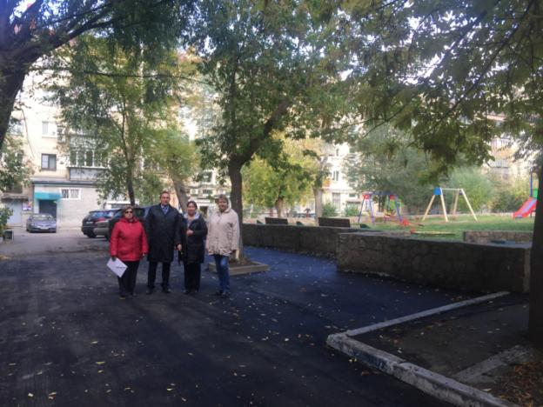
С жителями домов ул.Тимирязева, 41 и ул.Елькина, 61 на новой парковке
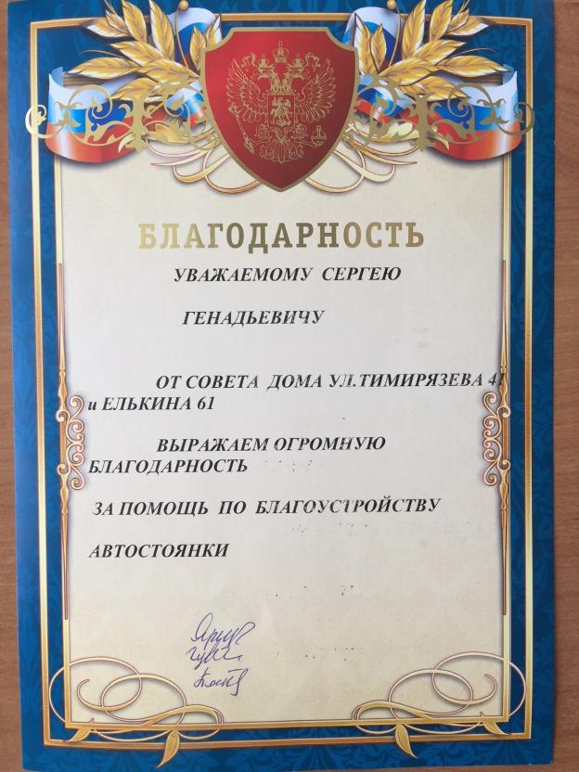
Благодарственное письмо от жителей за благоустройство парковки

В 2018 году было проведено 12 субботников во дворах округа. Собрано более 200 мешков с мусором. Высажено около 50 деревьев. Обновлены, покрашены малые формы. Кроме того, за счет личных средств депутата весной 2018 года были ликвидированы несанкционированные свалки по улице Красной (от ул.Елькина до ул.Воровского). Вывезено 10 Камазов мусора с пустыря у трансформаторной подстанции, с территории вокруг контейнерных площадок, гаражных боксов за библиотекой им.Н.В.Гоголя.
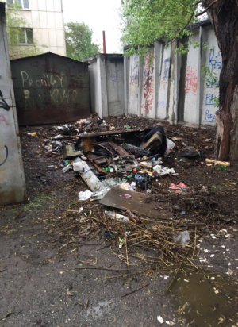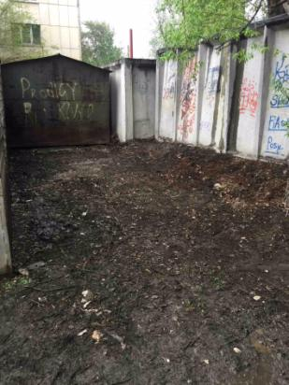
Гаражи за библиотекойБыло Стало

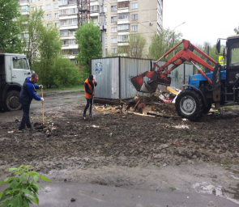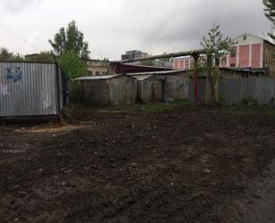

К
К
Контейнерная площадка Было Стало
по ул.Красной
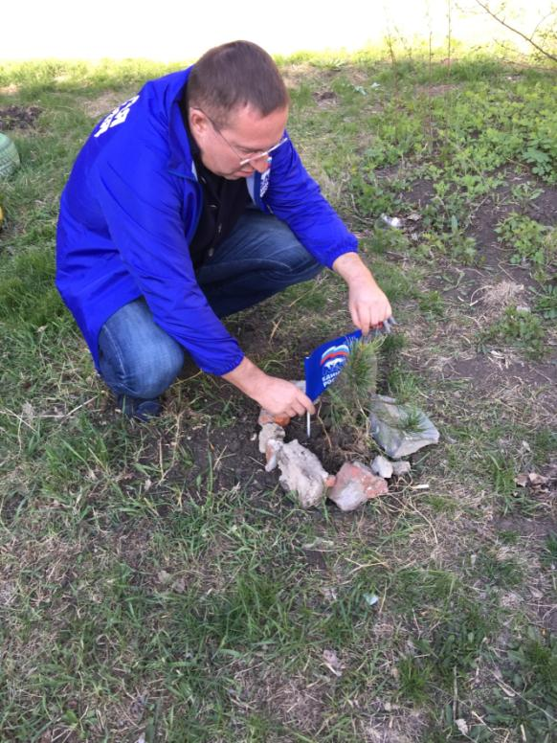
Высадка деревьев – проект «Сосна» партии «Единая Россия»
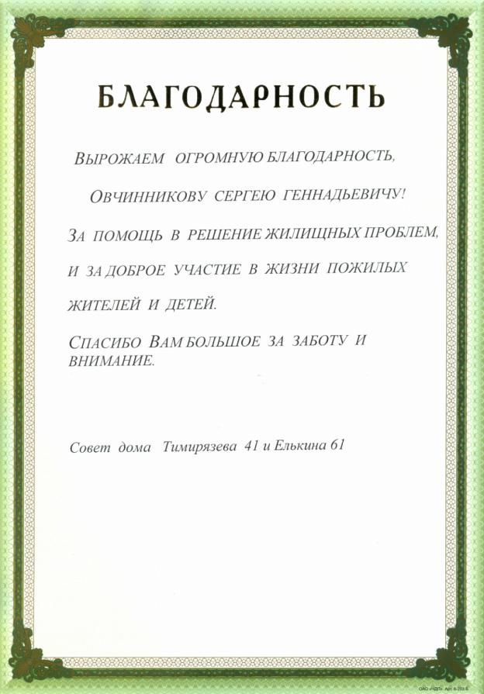
Благодарность от жителей ул. Елькина, 41 и ул. Тимирязева, 41
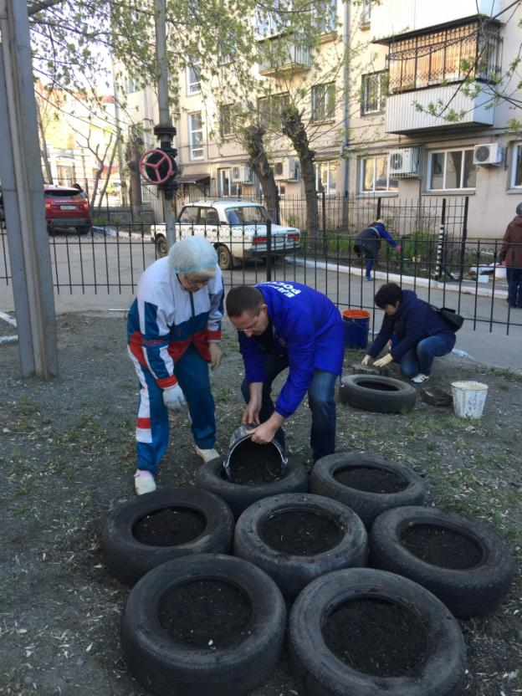
Субботник ул. Елькина, 59
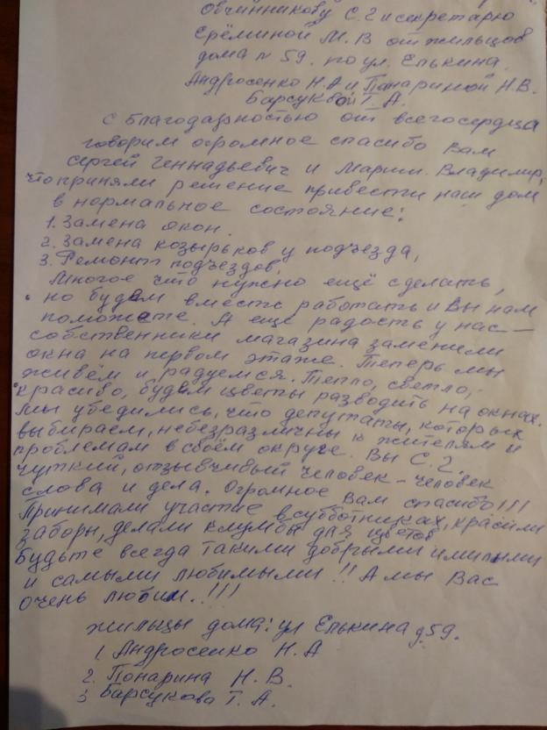
Благодарственное письмо от жителей ул. Елькина, 59

В2018 годусредства депутатского фондабыли направленыназамену окон и ремонт подъездов дома по адресу ул. К. Либкнехта, 1.
За счет средств депутата были установлены ворота во дворе по адресу ул. Воровского, 5а-7, с условием, что жители оснастят их системой автоматического открывания. Что и было выполнено в июле 2018года.
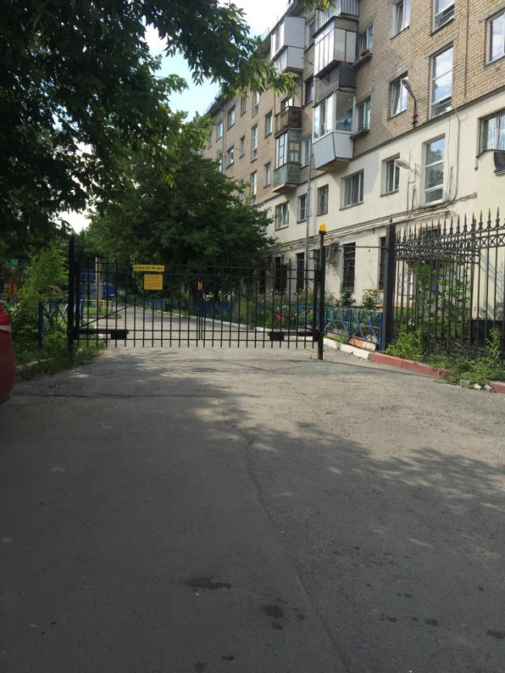
Ворота ул. Воровского, 5а

БЛАГОУСТРОЙСТВО -2019
В 2019 году запланированы масштабные работы по благоустройству дворов
-ул. Елькина, 92
- ул. Воровского, 13аб
- ул. Воровского, 17б

По ремонтным работам на жилом фонде запланирована замена окон в подъездах домов по адресам:
- ул. Кирова, 130
- ул. Елькина,63а
- ул. Елькина, 86а + замена двери тамбура 1-ого подъезда.

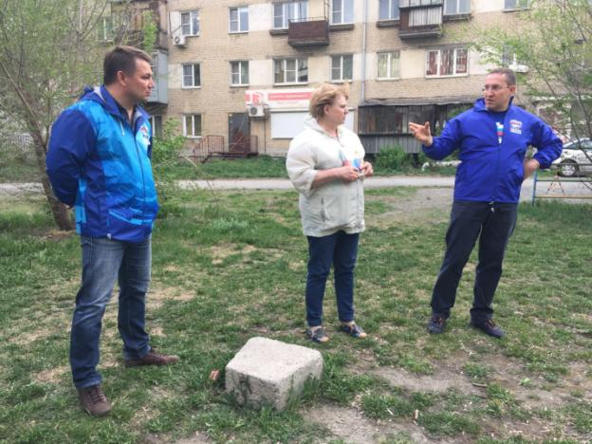
Обсуждение планов по благоустройству с Председателем Совета депутатов Советского района А.Н.Локоцковым и Председателем Совета дома ул. Елькина, 92 Р.М.Волгиной

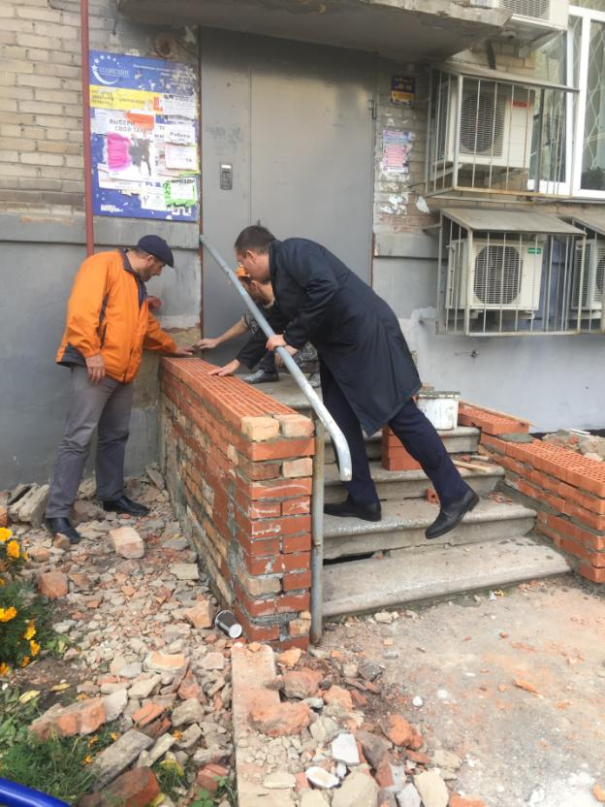
Контроль работ по ремонту МКД

- ОБРАЗОВАНИЕ
Сергей Геннадьевич считает, что важно с самого детства уделять внимание образованию. Поэтому большую часть депутатского бюджета и личных средств направляет образовательным учреждениям избирательного округа.
В 2018 году Сергей Геннадьевич много помогал школам и детским садам. Из личных средств депутата была отремонтирована система вентиляции школы №98, профинансировано создание учебно-исследовательского проекта школьников, работа над которым продолжается и в этом году. Из средств депутатского фонда куплен линолеум для трех учебных кабинетов.
Кроме того, 200 000 рублей пошло на улучшение учебно-технической базы школы. Куплены:
- 2 интерактивные доски
- 2 проектора
- ноутбук
- музыкальный центр.
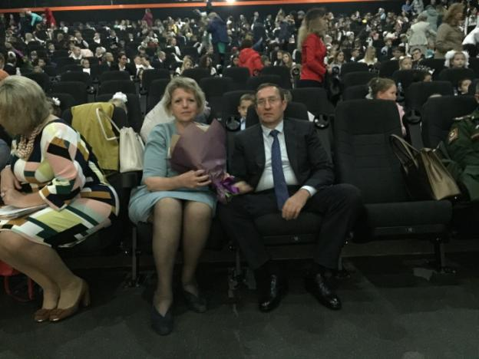
День знаний МАОУ СОШ №98. С директором М.А. Утманцевой

В Гимназии№ 80 за счет средств депутатского фонда было заменено напольное покрытие и выполнен ремонт подвесного потолка. Дополнительные средства в размере 100 000 были направлены на модернизацию музыкального оборудования.
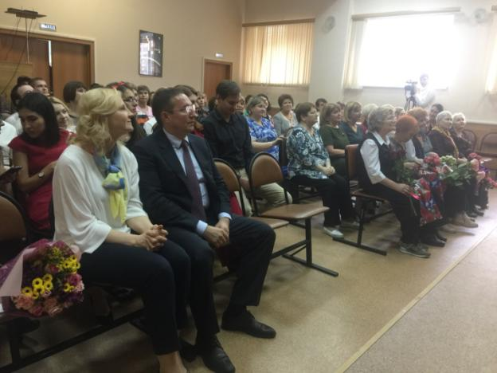
День учителя в Гимназии №80. С директором А.В. Макаровой

В детский сад-филиал школы №15 на средства депутата были закуплены детские стульчики. А перед Новым годомСергей Геннадьевич, как Дед Мороз, пришел с большой коробкой. Это был конструктор-гигант для воспитанников. Прежде чем дарить детям, взрослые попробовали собрать его сами. В итоге деталей хватило не только на домик, но и на забор.
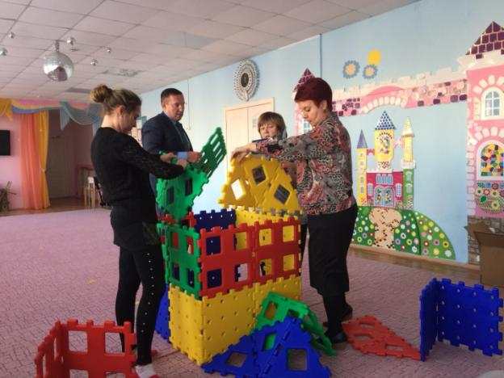
В дошкольном отделении СОШ№15 на ул. Елькина, 80б

В детском саду № 339 на средства депутатского фонда был произведен ремонт второго крыльца. А по просьбам педагогического коллектива и родителей воспитанников детского сада Сергей Геннадьевич приобрел в подарок видео-проектор. 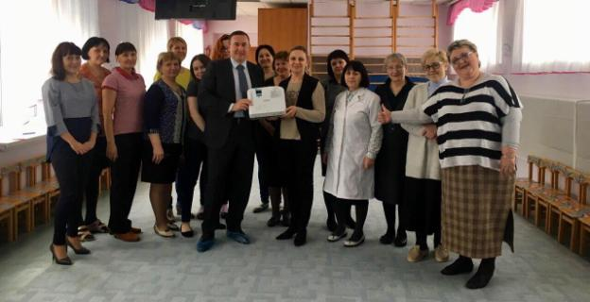
С коллективом Детского сада №339
Как член попечительского совета Центра для детей-сирот и детей, оставшихся без попечения родителей (Детского дома) «Надежда» Сергей Геннадьевич ежегодно оказывает спонсорскую помощь на приобретение нужных и практически полезных предметов для быта и обучения, новогодних подарков.
Но, как любым детям, ребятам хочется выглядеть не хуже чем их домашние сверстники. Поэтому в 2018 году Сергей Геннадьевич выделил деньги на покупку модных у подростков головных уборов –рэперок, а также оказал спонсорскую помощь на поездку детей в аквапарк «Лимпопо» в г.Екатеринбург.

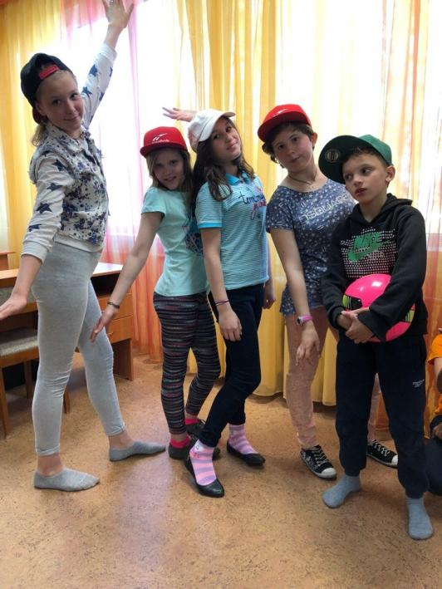
Воспитанники Детского дома «Надежда» в обновках
- ПАРТИЙНАЯ РАБОТА
18 марта 2018 года состоялись выборы Президента РФ. Благодаря хорошей организации на избирательных участках Сергея Геннадьевича Овчинникова были достигнуты лучшие показатели по явке в Советском районе.
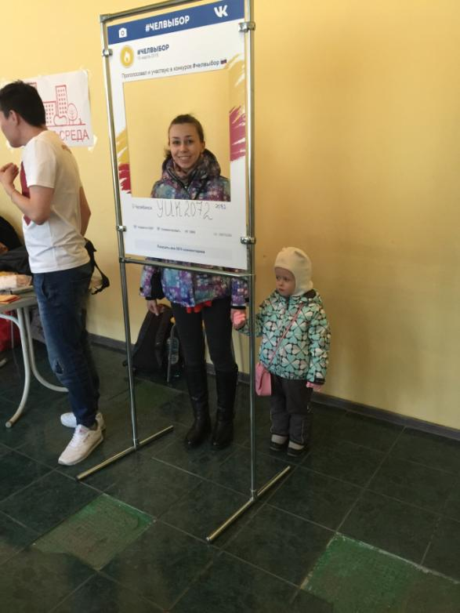
Конкурс «Зачекинься на избирательном участке и выиграй смартфон»

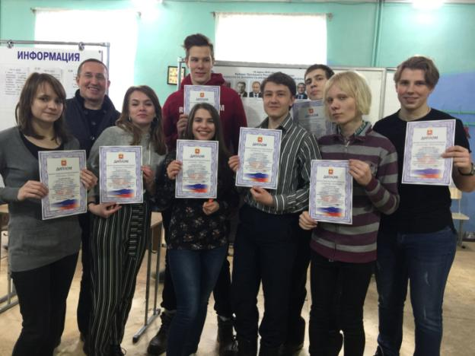
С голосующими в первый раз учениками школы № 98

Для голосующих в первый раз старшеклассников 98-й школы депутат организовал просмотр премьерного кинофильма.
Сергей Геннадьевич регулярно проводит встречи с членами первичных организаций, закрепленных за организациями его избирательного округа.
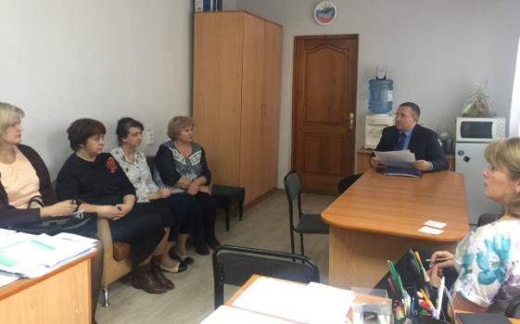
Выборы секретаря первичной партийной организации « Гимназии №80»
В 2018 году в Советском местном отделении, возглавляемом Сергеем Геннадьевичем Овчинниковым, в сторонники партии «Единая Россия» было принято 430 человек-это потенциальные будущие члены партии. Чтобы стать полноправным членом партии «Единая Россия» нужно пребывать в статусе сторонника не менее полугода и подтвердить свое твердое намерение. В 2018 году Советское местное отделение пополнилось 300 новыми единороссами.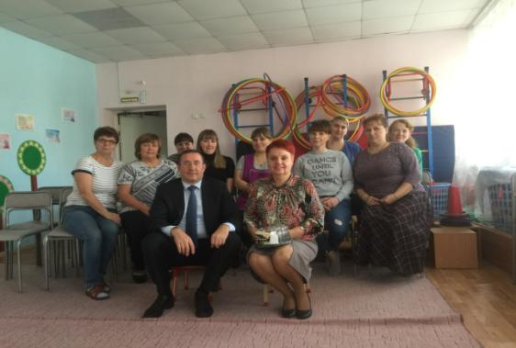
Сразу семь сотрудников дошкольного отделения школы№15 написали заявления о вступлении в партию «Единая Россия» в конце 2018 года
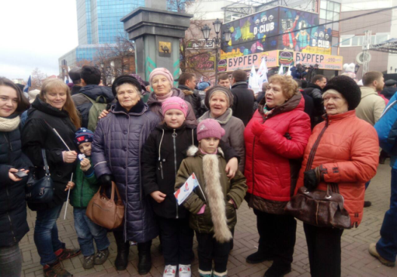
Многие жители избирательного округа тоже с удовольствием принимают участие в политической жизни.
Жители округа на митинге в честь Дня народного единства
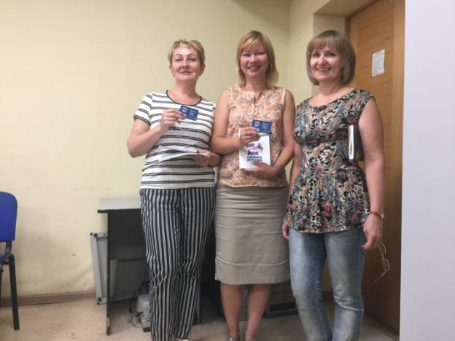
Вручение партийных билетов
- ПРАЗДНИЧНЫЕ И КУЛЬТУРНО-МАССОВЫЕ МЕРОПРИЯТИЯ

Сергей Геннадьевич считает важным при любой социально-политической и экономической обстановке сохранять оптимизм и хорошее настроение. Именно поэтому он всегда находит возможность поздравить с праздниками своих избирателей, коллег, сотрудников разного возраста, социального положения, чтобы сделать людям приятное и подарить не просто подарок, коробку конфет, билет на концерт, но заряд доброты и положительной энергии. Ведь для пожилых концерт – это выход в свет, возможность пообщаться, Новогодняя ёлка для малышей – возможность показать нарядный новогодний костюм, для награждаемого депутатской грамотой служащего – повод для гордости и оценки его работы.

200 000 было потрачено депутатом в прошлом году на организацию поздравлений и культурно-массовых мероприятий.
Было организовано новогоднее представление со сладкими подарками для детей, живущих на избирательном округе. Вручены подарки воспитанникам Детского дома «Надежда», детям-артистам творческих коллективов ДК им. Колющенко, участвующих в новогодних спектаклях.
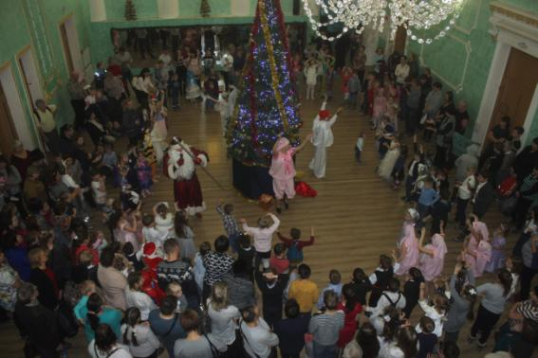
Хоровод вокруг ёлки

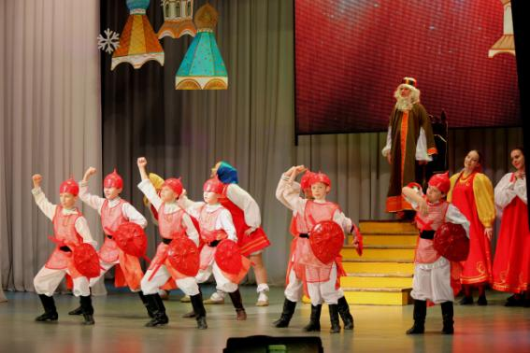
Дети-артисты новогоднего спектакля

В 2018 году депутат организовал концерты «Играй, гармонь!» с вручением конфет на 8 марта, День пожилого человека, День матери.
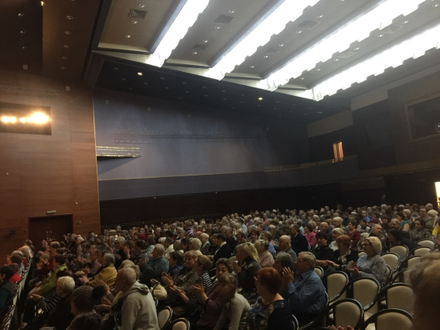
Концерты «Играй, гармонь!» пользуются популярностью у жителей округа

Депутат выступает постоянным спонсором поздравительных мероприятий Южно-Уральского линейного управления МВД России на транспорте. В 2018 году за счет депутата были куплены подарки для поздравления ветеранов и действующих сотрудников с Днем победы, Днем работников органов внутренних дел, Днем защитников Отечества и т.д.
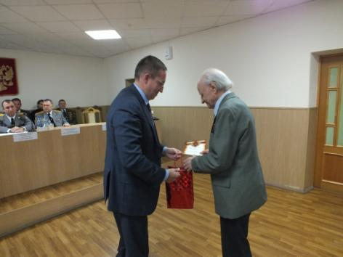
Поздравление ветеранов транспортной полиции
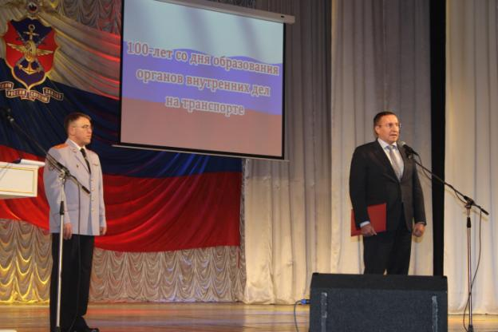
Поздравление с юбилеем транспортной полиции

В 2018 году Сергей Геннадьевич познакомился с сокровищами и современными возможностями Челябинской областной универсальной научной библиотеки, в народе именуемой Публичкой, и оказал спонсорскую помощь на празднование ее 120-летнего юбилея.
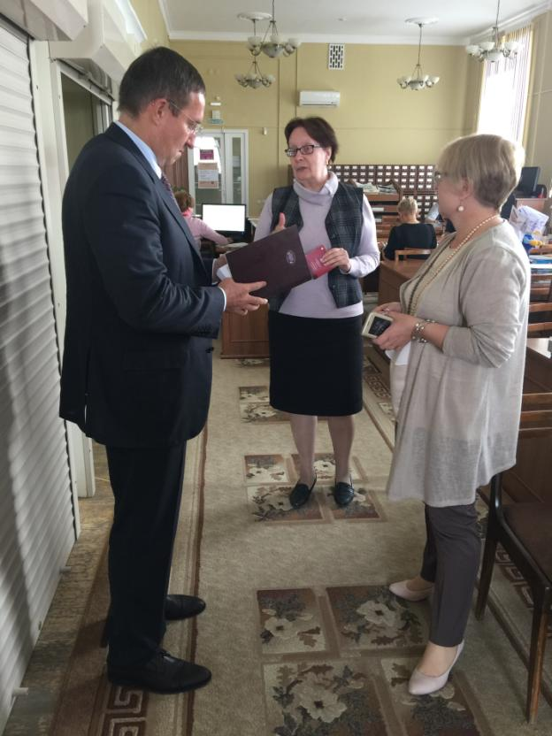
Экскурсия по Публичной библиотеке
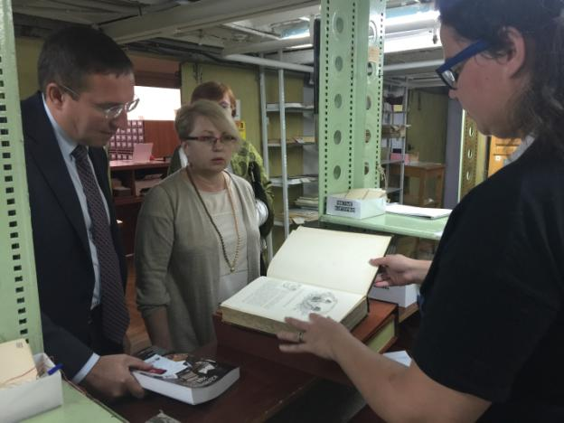
В хранилище старинных книг

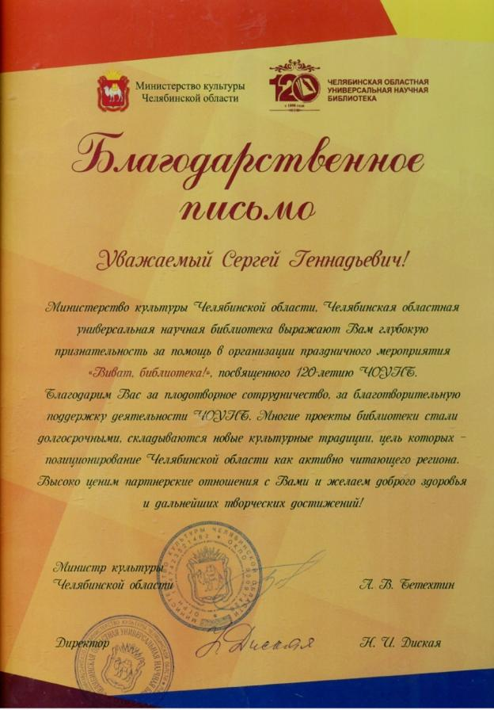
Благодарственное письмо от ЧОУНБ

- ПОДДЕРЖКА СПОРТА

Сергей Геннадьевич Овчинников много лет является Президентом Федерации художественной гимнастики Челябинской области.
«Художественная гимнастика- это совокупность грации и отличной физической формы. Гимнастки должны сочетать в себе силу и легкость. Та непринужденность, которую мы видим на соревнованиях – это результат большого труда и упорства, – говорит депутат. – Когда я смотрю на них, я представляю сколько слез пролито девочками и сколько сил вложено их тренерами».
Как президенту Сергею Геннадьевичу приходится решать и финансовые, и организационные вопросы федерации. Благодаря непосредственному участию Президента федерации в 2018 году воспитанницы смогли повысить свое мастерство и добиться новых призовых мест и повышения квалификации. Например, Поздина Мария вошла в сборную России, стала серебряным и бронзовым призером Кубка Мира в Италии, Биян Ксения стала серебряным призером турнира в Словении. Впервые наши гимнастки выступали в составе 20 сильнейших команд России на Кубке России и выполнили норматив Мастеров спорта.
Кроме традиционных соревнований впервые провели турнир «Путь к Олимпу», который собрал 250 участниц.Организовали два семинара для судей, в них приняло участие более 50 специалистов.
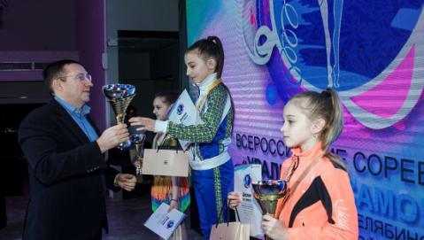
Награждение призеров Всероссийских соревнований по художественной гимнастике «Уральские самоцветы»

- ВНИМАНИЕ К ПОЖИЛЫМ

Сергей Геннадьевич всегда с вниманием относится к людям старшего поколения. Помогает не только добрыми словами, но и делами.К нему поступают просьбы и от ветеранских организаций и от простых пенсионеров.

Много лет Сергей Геннадьевич помогает ветеранской организации школы №98 –выделяет деньги на организацию праздников, поздравления учителей с юбилеями.
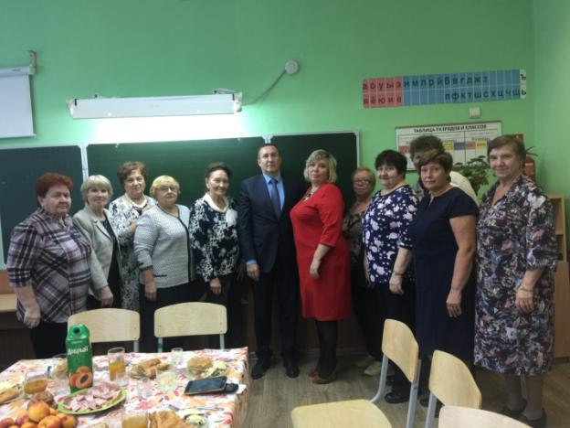
День учителя-2018 в МАОУ СОШ№98

Не просто многолетнее сотрудничество, но и искренняя дружба связывают Сергея Геннадьевича с Ириной Александровной Константиновой, много лет бывшей Председателем ветеранской организации «Дети погибших защитников Отечества». Сергей Геннадьевич зашел поздравить Ирину Александровну с юбилеем.
Кроме депутата в гости к ветерану пришли ее подруги. Посидели за столом, вспомнили былые времена, пересмотрели фотографии. «Внимание очень дорого сейчас,- делится Ирина Александровна. – Несмотря на то, что я уже не работаю как прежде, меня не забывают, звонят, приходят в гости, помогают».
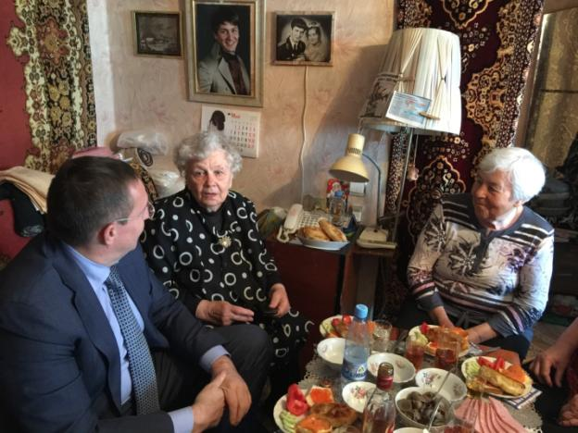
В гостях у И.А. Константиновой

С Коневой Галиной Никифоровной, полностью взявшей на себя функции руководителя организации «Дети погибших защитников Отечества» Сергей Геннадьевич навещает юбиляров организации. Например, поздравили с 90-летием Шехета Якова Моисеевича.
Яков Моисеевич – ветеран труда, изобретатель, инженер-конструктор. Кроме того, в 50е-60е – годы работал в проектном институте Челябгипромез, директором которого уже в 90е -2000е был Сергей Геннадьевич.
Юбиляр поделился секретами долголетия: «Первое условие – это хорошая жена». Со своей женой Мирой Давыдовной они живут в счастливом браке уже 60 лет.
Второе условие – это здоровый образ жизни, обтирание холодной водой, физкультура, активный досуг. «Я в отпуска на моря не ездил, - вспоминает ветеран. – походы, сплавы по рекам. И детей обязательно с собой брал». И третье условие – это отказ от сахара: «Сахар не ем уже очень давно – заменяю медом».
В свои 90 Яков Моисеевич легко нагибается до пола и на здоровье не жалуется.Депутат вручил подарок и поблагодарил юбиляра за ценный опыт.

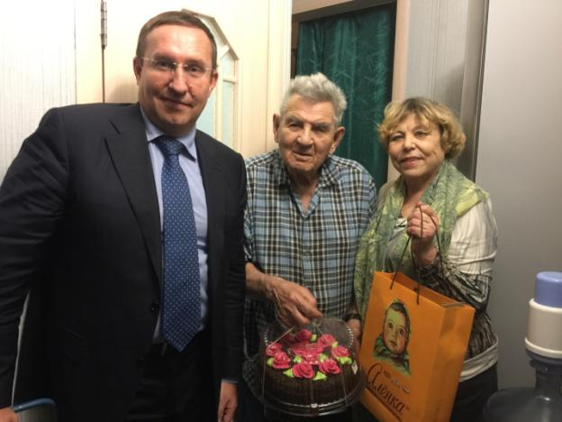
С Председателем ДПЗО Г.Н.Коневой и 90-летним юбиляром Я.М. Шехетом

Ветеран труда, проживающая на избирательном округе депутата, Максимова Валентина Семеновнаобратилась к депутату с просьбой о замене входной двери.
«Дверь была старая, картонная – через нее все было слышно, что делается в подъезде, а зимой ужасно дуло», - рассказывает одинокаяпенсионерка. Сергей Геннадьевич оперативно отреагировал на просьбу. «Теперь у меня новая красивая дверь, которую депутат Овчинников установил для меня бесплатно. Низкий поклон, здоровья, долгих лет жизни», - пишет в благодарственном письме Валентина Семеновна.
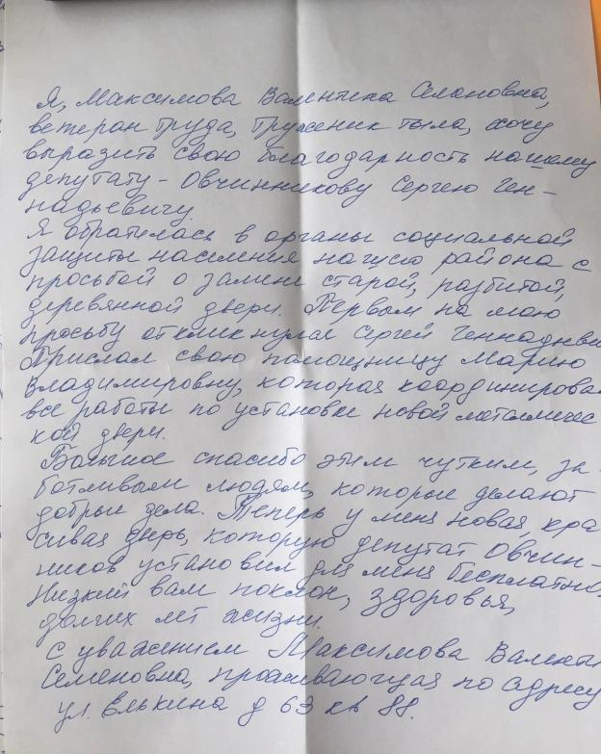
Благодарственное письмо от Максимовой В.С.
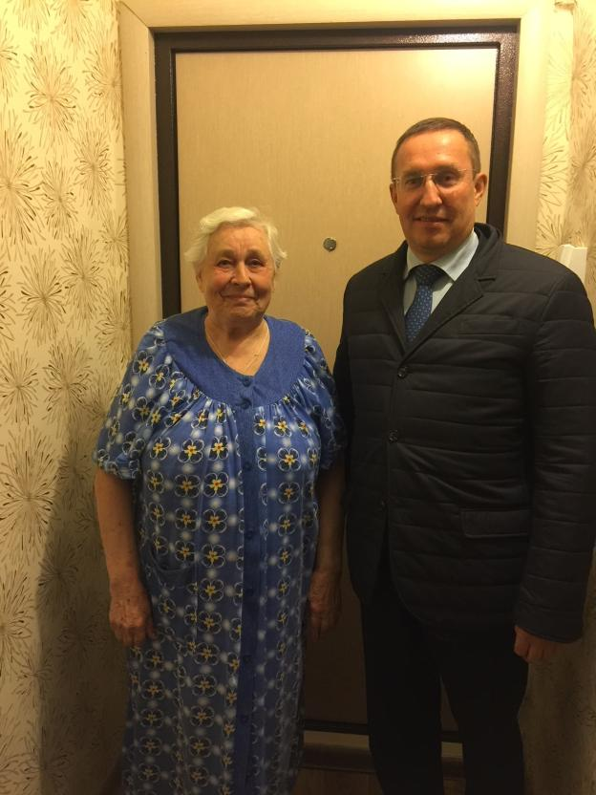
В гостях у В.С. Максимовой после установки новой двери

- ЛИЧНОЕ ОБЩЕНИЕ С ИЗБИРАТЕЛЯМИ

В 2018 году Сергей Геннадьевич провел 15 личных приемов граждан как депутат и как Первый заместитель Председателя ЧГД. Было много личных встреч во время обхода территории округа, субботников, работ по благоустройству, да и просто встреч во дворах.
Поступило более 100 устных и письменных обращений.
Вот некоторые из тех, которые решились только после обращения к депутату:
- По обращениюКарачинцевой В.Г.(Цвиллинга, 90): Проблема: периодические подтопления дома в результате прорывов теплотрассы. Решение: замена ввода отопления в дом.
- По обращению Ерышкановой Н.А. (Цвиллинга, 66): Проблема: опасный спуск на пересечении ул. Цвиллинга и ул. Комсомольской. Решение: установка перилл по ул. Цвиллинга.
- По обращению жителей ул. Воровского. 17, 21: Проблема: закрытие лифтерной в доме ул. Воровского, 21, в связи с чем долгие простои при поломках лифтов. Решение: возобновление работы лифтерной.
- По обращению Куштанова Н.Р. (ул. Плеханова, 28): Проблема: старые окна в подъезде. Решение: замена окон на пластиковые.
- По обращению Ефимовой Н.В. (ул. Свободы,92б): Проблема: старые окна в подъезде. Решение: замена окон на пластиковые.
- По обращению Долгополовой Е.Ю. (ул. Свободы, 163): Проблема: судебное взыскание денежных средств с родителей-инвалидов. Решение: материальная помощь родителям-инвалидам.
- По обращению жителей ул.Воровского, 17, 17б: Проблема: межевание дворовой территории. Решение: включение данного адреса в первоочередной план Управления градостроительства и архитектуры.
- По обращению Иванцовой Г.В. (ул. Евтеева, 4): Проблема: Арендаторы нежилого помещения первого этажа доставляли неудобства жителям. Решение: смена арендатора.
- По обращению Фоминой Л.А. (ул. Свободы, 77): Проблема: сквозной проезд через их двор. Решение: демонтаж указателя о возможности проезда.
- По обращению Сметаниной О.Г. (ул. Воровского, 7) Проблема: затопление квартиры в связи с протечкой кровли. Решение: ремонт кровли.
- По обращению Лаповой А.Н. (ул. Ворвского, 7) Проблема: затопление подъезда во время дождей. Решение: ремонт межпанельных швов.
- По обращению Пришвиной М.И. (ул. Елькина, 92) Проблема: трудности с присвоением статуса «Дети погибших защитников Отечества». Решение: урегулирование вопроса с Управлением социальной защиты.
- По обращению Ожегова А.А. (ул. Телевизионная, 6) Проблема: Регулярные протечки кровли. Решение: Ремонт кровли.
- По обращению Дзугановой З.А. (ул. Воровского, 15) Проблема: многолетнее скопление мусора на чердаке МКД. Решение: организация очистки чердака.
- По обращению Земской Л.В. (ул.Воровского, 17в) Проблема: необходимость ремонта цоколя и отмостки. Решение: Ремонт цоколя и отмостки.

